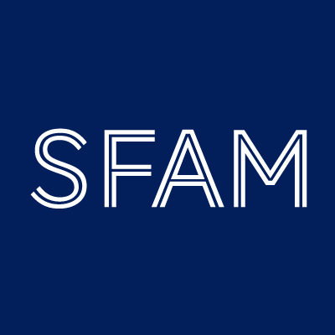
RESESTIPENDIUM SFAM Västerbotten 2024

Kriterier för att få stipendium från SFAM Västerbotten för deltagande i WONCA eller annan för allmänmedicin relevant internationell eller nationell konferens. Delas ut en gång per år. Stipendium utgör delfinansiering av sådant deltagande och maxbelopp att söka är för närvarande 8 000 kr men denna summa kan ändras framöver beroende på föreningens ekonomi. Information om detta framgår inför varje ansökningsperiod.

Ansökan ska komma in senast 2024-01-31 för konferenser under året 2024.

- Behörighet att söka
  - Medlemskap i SFAM Västerbotten under det år ansökan gäller samt även det nästföljande året. Alltså i detta fall 2024-2025. Detta innebär att man kvalificerar sig som behörig om man blir SFAM-medlem i samband med stipendieansökan. Enskild medlem kan endast erhålla stipendiet en gång.

- Skriftlig ansökan
  - Ansökan görs till styrelsens kassör, Amrei Wallmark, i form av ett kort personligt brev med motivation till ansökan, samt ett kortfattat CV.

- Lotteri
  - Om flera ansökningar från behöriga sökanden inkommer, sker urval genom lottdragning på årsmötet för SFAM Västerbotten. Endast en person åt gången kan erhålla stipendiet.

- Redovisning vid framtida medlemsmöte
  - Stipendiaten förväntas efter genomgången konferens skriva en kortfattad rapport om upplevelsen, lärdomar m.m. samt om möjligt muntligt berätta om det hela på ett medlemsmöte med SFAM Västerbotten.

Resebidrag ska rekvireras senast 12 månader efter beslutsdatum. Bidrag som inte rekvirerats i tid återgår till SFAM Västerbotten. Resebidraget rekvireras till personligt konto som meddelas SFAM Västerbottens kassör, f.n. Amrei Wallmark.

Senast en månad efter avslutad resa ska en kort reseberättelse samt en ekonomisk redogörelse inlämnas till SFAM Västerbotten. Verifikationer/kvitton upp till beviljat belopp postas eller skannas och skickas med e-post till kassör på SFAM Västerbotten. Ersättning för traktamente beviljas inte. Om hela bidraget inte utnyttjas, eller då godkända verifikationer saknas, ska mellanskillnaden av beviljat belopp minus redovisat belopp betalas tillbaka till SFAM Västerbotten.

Kontakt:
Amrei Wallmark, amrei.wallmark@regionvasterbotten.se

